ФЕДЕРАЛЬНОЕ АГЕНТСТВО ЖЕЛЕЗНОДОРОЖНОГО ТРАНСПОРТА
Федеральное государственное бюджетное образовательное учреждение
высшего образования
«Петербургский государственный университет путей сообщения
Императора Александра I»
(ФГБОУ ВО ПГУПС)

Кафедра «Экономика и менеджмент в строительстве»

РАБОЧАЯ ПРОГРАММА
дисциплины
«ТЕОРИЯ ОРГАНИЗАЦИИ И ОРГАНИЗАЦИОННОЕ ПОВЕДЕНИЕ» (Б1.В.ОД.3)

для направления
08.04.01 «Строительство»

по магистерской программе
«Оценка стоимости земельных участков,
объектов недвижимости и прав на них»

Форма обучения – очная, заочная

Санкт-Петербург
2018

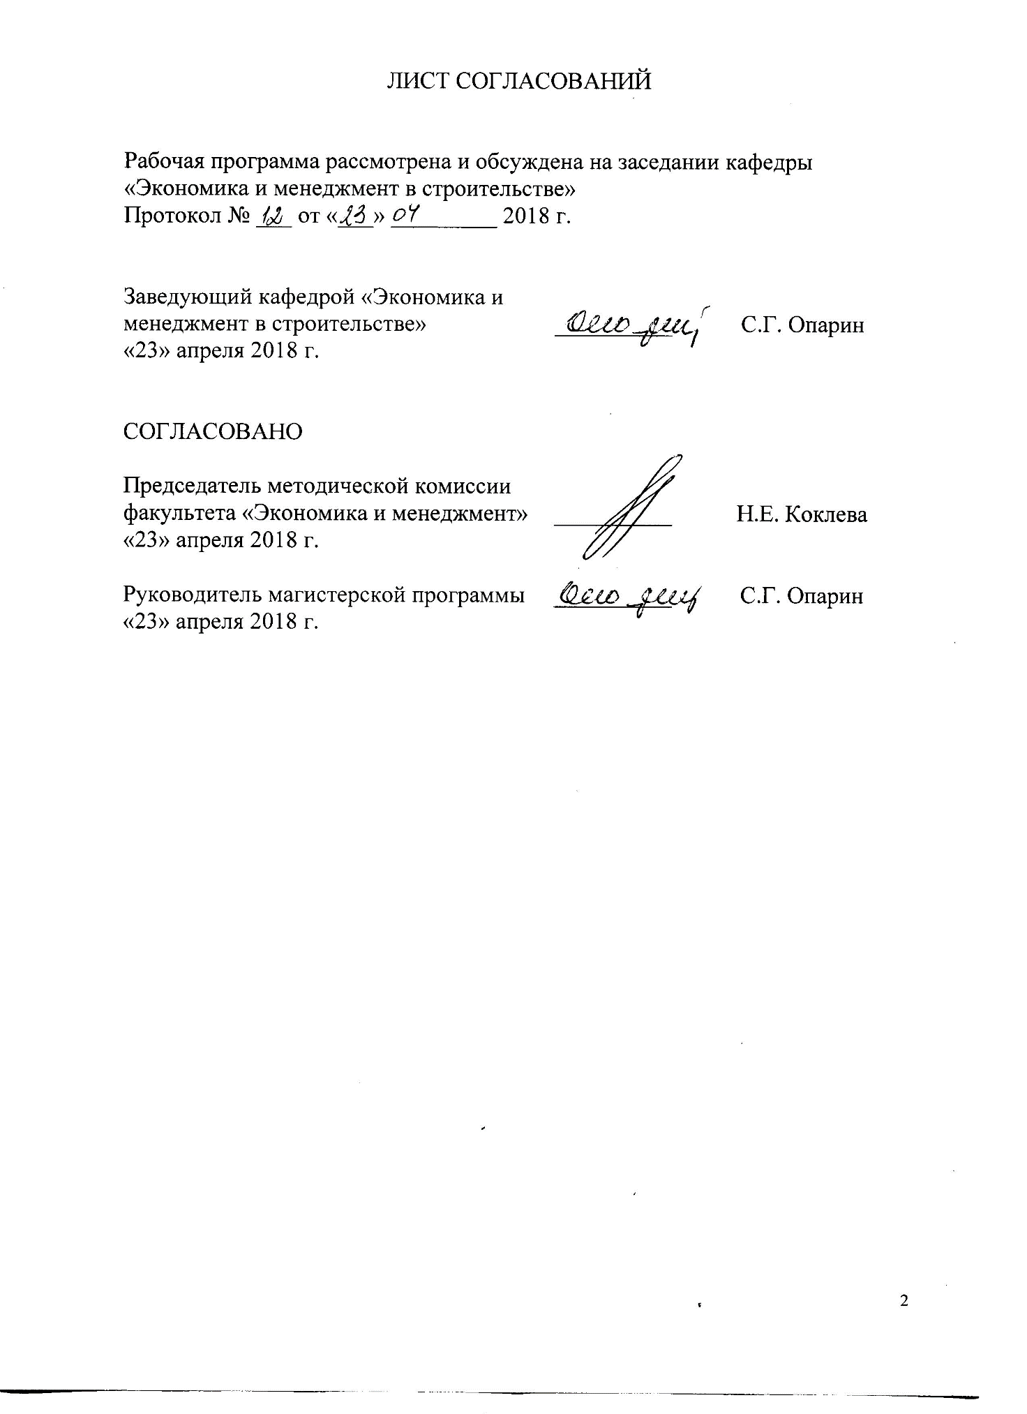

- Цели и задачи дисциплины
Рабочая программа составлена в соответствии с ФГОС ВО, утвержденным 30.10.2014 г., приказ N 1419 по направлению 08.04.01 «Строительство», по дисциплине «Теория организации и организационное поведение».
Целью изучения дисциплины является формирование у магистрантов теоретических знаний и компетенций, направленных на повышение эффективности организационной деятельности организаций и получение социально значимых экономических результатов.
Для достижения поставленной цели решаются следующие задачи:
– привить понимание возможной ответственности за достоверность и объективность принимаемых управленческих решений в организациях;
– вооружить магистров знанием законов, принципов и правил, необходимых для выработки современного организационного мышления;
– овладение элементами теории организации, что послужит формированию навыков разработки системных концепций для выявления и реализации организационных резервов совершенствования систем управления организаций;
– формирование у магистрантов умений структурировать различные компоненты функционирования организаций, систематизировать виды организационных взаимодействий.

- Перечень планируемых результатов обучения по дисциплине, соотнесенных с планируемыми результатами освоения
основной профессиональной образовательной программы

Планируемыми результатами обучения по дисциплине являются: приобретение знаний, умений, навыков.
В результате освоения дисциплины обучающийся должен:
ЗНАТЬ:
- модели поведения экономических агентов и рынков;
- современные теории и концепции поведения на различных уровнях организации;
- понятие теории организации, функции, задачи; методы и подходы к исследованию проблем теории организации;
- основные законы теории организации;
- основные типы организаций;
- принципы теории организации;
- внутреннюю организацию предприятия как системы;
- современные теории менеджмента, направленные на эффективность организационного поведения;
- элементы организационного поведения;
- классификацию основных типов организационных культур;
- понятие, цели и задачи формирования организационной культуры предприятия;
УМЕТЬ:
- управлять развитием организаций и предприятий, осуществлять анализ и разработку стратегии организации на основе современных методов и передовых научных достижений;
- использовать принципы и методы теории организации для выработки управленческих решений при оценке стоимости объектов недвижимости;
- применять на практике существующие теории менеджмента с целью изучения поведения людей в организации, обеспечения эффективных организационных связей;
- анализировать существующие типы организационного поведения в организации с целью их адаптации к целям и задачам предприятий и организаций;
- целенаправленно использовать в процессе деятельности объективные законы теории организации.
ВЛАДЕТЬ:
- методологией и методикой обобщения и оценивания результатов, полученных отечественными и зарубежными исследователями;
- навыками количественного и качественного анализа для принятия управленческих решений в области оценки стоимости недвижимости и земельных участков;
- методикой построения организационно- управленческих моделей.
Изучение дисциплины направлено на формирование следующих общекультурных компетенций (ОК):
– способность к абстрактному мышлению, анализу, синтезу (ОК-1);
– готовность действовать в нестандартных ситуациях, нести социальную и этическую ответственность за принятые решения (ОК-2);
Изучение дисциплины направлено на формирование следующих общепрофессиональных компетенций (ОПК):
– способность использовать на практике навыки и умения в организации научно-исследовательских и научно-производственных работ, в управлении коллективом, влиять на формирование целей команды, воздействовать на ее социально-психологический климат в нужном для достижения целей направлении, оценивать качество результатов деятельности, способностью к активной социальной мобильности (ОПК-3);
– способность использовать углубленные знания правовых и этических норм при оценке последствий своей профессиональной деятельности, при разработке и осуществлении социально значимых проектов (ОПК-7);
– способность демонстрировать навыки работы в научном коллективе, способностью порождать новые идеи (креативность) (ОПК-8);
– способность и готовность ориентироваться в постановке задачи, применять знания о современных методах исследования, анализировать, синтезировать и критически резюмировать информацию (ОПК-10);
– способностью оформлять, представлять и докладывать результаты выполненной работы (ОПК-12).
Изучение дисциплины направлено на формирование следующих профессиональных компетенций (ПК):
- умением вести сбор, анализ и систематизацию информации по теме исследования, готовить научно-технические отчеты, обзоры публикаций по теме исследования (ПК-6);
- способностью анализировать технологический процесс как объект управления, вести маркетинг и подготовку бизнес-планов производственной деятельности (ПК-13).
Область профессиональной деятельности обучающихся, освоивших данную дисциплину, приведена в п. 2.1 общей характеристики ОПОП.
Объекты профессиональной деятельности обучающихся, освоивших данную дисциплину, приведены в п. 2.2 общей характеристики ОПОП.

- Место дисциплины в структуре основной профессиональной
образовательной программы

Дисциплина «Теория организации и организационное поведение» (Б1.В.ОД.3) относится вариативной части и является обязательной дисциплиной обучающегося.

- Объем дисциплины и виды учебной работы

Для очной формы обучения:

Вид учебной работы | Всего часов | Семестр
 |  | 1
Контактная работа (по видам учебных занятий)  В том числе:  - лекции (Л)  - практические занятия (ПЗ)  - лабораторные работы (ЛР) | 36  18  -  18 | 36  18  -  18
Самостоятельная работа (СРС), всего | 72 | 72
Контроль | - | -
Форма контроля знаний | З | З
Общая трудоемкость: час /з.е. | 108/3 | 108/3

Для заочной формы обучения:

Вид учебной работы | Всего часов | Курс
 |  | 2
Контактная работа (по видам учебных занятий)  В том числе:  - лекции (Л)  - практические занятия (ПЗ)  - лабораторные работы (ЛР) | 16  8  -  8 | 16  8  -  8
Самостоятельная работа (СРС), всего | 88 | 88
Контроль | 4 | 4
Форма контроля знаний | З | З
Общая трудоемкость: час /з.е. | 108/3 | 108/3
Примечания: «Форма контроля знаний» – зачет (З)

- Содержание и структура дисциплины

5.1 Содержание дисциплины

№  п/п | Наименование раздела дисциплины | Содержание раздела
1 | Теория организации | Введение. Содержание, задачи, цели дисциплины, основные понятия и категории дисциплины.  Тема 1. Введение в теорию организации  Основные аспекты теории организации в «Тектологии» А. Богданова. Теория организации как отрасль научных знаний: объект, предмет, задачи, регулирующие механизмы и функции теории организации. Подходы к исследованию проблем теории организации. Принципы теории организации. Характеристики эффективной организации.  Тема 2. Методологические аспекты теории организации  Основные законы теории организации: самосохранения, развития, синергии, информированности, единства анализа и синтеза, композиции и пропорциональности.  Механизмы формирования и регулирования систем в теории организации: конъюгации, ингрессии, дезингрессии, цепной связи, отбора и подбора, стихийно регулирующих мер, биорегуляции (обратной связи).  Тема 3. Структура как внутренняя организация системы.  Строение систем и системный подход к организации. Понятия, характеризующие строение систем. Виды систем.  Структуры предприятия: по разновидностям возможных связей между элементами системы, по сферам функционирования. Примеры организационных структур в агентствах недвижимости и риэлтерских компаниях.
2 | Организационное  поведение | Тема 4. Организационное поведение в системе менеджмента организаций  Сущность организационного поведения и его принципы.  Модели организационного поведения: преданный и дисциплинированный член организации, приспособленец, оригинал, бунтарь. Современные теории управления: концепция «Лидерство», Концепция «Хосин канри», метод оценки «360 градусов», японская модель принятия решений – «ринги, или просьба о решении». Организационная культура предпринимательской единицы. Понятие предпринимательской культуры. Культура как фактор эффективной хозяйственной деятельности. Факторы, обуславливающие формирование сильной культуры. Виды классификаций организационных культур.  Тема 5. Переговоры как процесс достижения соглашения участников при оценке стоимости объектов недвижимости и прав на них  Переговоры и переговорный процесс. Понятие переговоров и их функции. Переговоры как процесс достижения соглашения участников инвестиционной деятельности и архитектурно-строительного проектирования. Стратегия и тактика ведения переговоров. Виды стратегий переговоров. Тактика ведения переговоров. Тактические приемы. Уловки и манипуляции в переговорном процессе. Виды уловок и манипуляций в переговорном процессе.

5.2 Разделы дисциплины и виды занятий

Для очной формы обучения:

№  п/п | Наименование  разделов дисциплины | Л | ПЗ | ЛР | СРС
1 | Теория организации | 10 | - | 10 | 42
2 | Организационное поведение | 8 | - | 8 | 30
Итого |  | 18 | - | 18 | 72

Для заочной формы обучения:

№  п/п | Наименование  разделов дисциплины | Л | ПЗ | ЛР | СРС
1 | Теория организации | 4 | - | 4 | 44
2 | Организационное поведение | 4 | - | 4 | 44
Итого |  | 8 | - | 8 | 88

- Перечень учебно-методического обеспечения для самостоятельной работы обучающихся по дисциплине

№  п/п | Наименование раздела дисциплины | Перечень учебно-методического обеспечения
1 | Теория организации | 8.1 [1],[2]  8.2 [1]
2 | Организационное поведение | 8.1 [2]  8.2 [1], [2], [3],

7. Фонд оценочных средств для проведения текущего контроля успеваемости и промежуточной аттестации обучающихся по
дисциплине

Фонд оценочных средств по дисциплине является неотъемлемой частью рабочей программы и представлен отдельным документом, рассмотренным на заседании кафедры «Экономика и менеджмент в строительстве» и утвержденным заведующим кафедрой.

8. Перечень основной и дополнительной учебной литературы, нормативно-правовой документации и других изданий, необходимых для освоения дисциплины

8.1 Перечень основной учебной литературы, необходимой для освоения дисциплины
1. Третьякова Е.П. Теория организации [Текст] : учебное пособие по специальности "Менеджмент организации" / Е. П. Третьякова. - 3-е изд., стер. - Москва : КноРус, 2014. – 222 с.
2. Фаррахов А. Г. Теория менеджмента: история управленческой мысли, теория организации, организационное поведение [Текст] : учебное пособие для студентов высших учебных заведений, обучающихся по направлению подготовки 080200.62 "Менеджмент" / А. Г. Фаррахов. - Москва : Инфра-М, 2014. - 272 с.
8.2 Перечень дополнительной учебной литературы, необходимой для освоения дисциплины
1. Крикун В.П. Теория организации и организационное поведение: учебное пособие/ В.П. Крикун. ФГБОУ ВО ПГУПС. 2016. - 55 с.
2. Латфуллин Г.Р., Громова О.Н. Организационное поведение: учебник для вузов, 2-е издание, СПб :Питер, 2015. -464. [Электронный ресурс]: Режим доступа: http://ibooks.ru/reading.php?productid=344659, свободный.
3. Оркина Е.А. Управление изменениями [Текст] : учебное пособие / Е. А. Оркина. - Ростов-на-Дону : Феникс, 2014. – 190 с.

8.3 Перечень нормативно-правовой документации, необходимой для освоения дисциплины
При освоении данной дисциплины другие издания не используется.

8.4 Другие издания, необходимые для освоения дисциплины
При освоении данной дисциплины другие издания не используется.

9. Перечень ресурсов информационно-телекоммуникационной сети «Интернет», необходимых для освоения дисциплины

1. Электронно-библиотечная система ibooks.ru [Электронный ресурс]. Режим доступа: http://ibooks.ru/ — Загл. с экрана.
2. Электронно-библиотечная система ЛАНЬ [Электронный ресурс]. Режим доступа: https://e.lanbook.com/books — Загл. с экрана.
3. Личный кабинет обучающегося и электронная информационно-образовательная среда [Электронный ресурс]. Режим доступа: http://sdo.pgups.ru (для доступа к полнотекстовым документам требуется авторизация).
4.Гарант. РУ. Информационно-правовой портал [Электронный ресурс] – Режим доступа : http://www.garant.ru/, свободный.
5. Интернет версии системы КонсультантПлюс [Электронный ресурс] – Режим доступа : http://www.consultant.ru/online/, свободный.

10. Методические указания для обучающихся по освоению
дисциплины

Порядок изучения дисциплины следующий:
- Освоение разделов дисциплины производится в порядке, приведенном в разделе 5 «Содержание и структура дисциплины». Обучающийся должен освоить все разделы дисциплины с помощью учебно-методического обеспечения, приведенного в разделах 6, 8 и 9 рабочей программы.
- Для формирования компетенций обучающийся должен представить выполненные типовые контрольные задания или иные материалы, необходимые для оценки знаний, умений, навыков и (или) опыта деятельности, предусмотренные текущим контролем (см. фонд оценочных средств по дисциплине).
- По итогам текущего контроля по дисциплине, обучающийся должен пройти промежуточную аттестацию (см. фонд оценочных средств по дисциплине).

11. Перечень информационных технологий, используемых при осуществлении образовательного процесса по дисциплине, включая перечень программного обеспечения и информационных справочных систем

Перечень информационных технологий, используемых при осуществлении образовательного процесса по дисциплине:
- технические средства (компьютерная техника и средства связи (персональные компьютеры, проектор);
- методы обучения с использованием информационных технологий (демонстрация мультимедийных материалов);

